- Thay đổi hình ảnh slider thành các truyện tranh

- phần trang trắng khi chưa đăng nhập nên để text thông báo "cần người dùng đăng nhập"

- thông báo khi đăng xuất vẫn còn đỏ

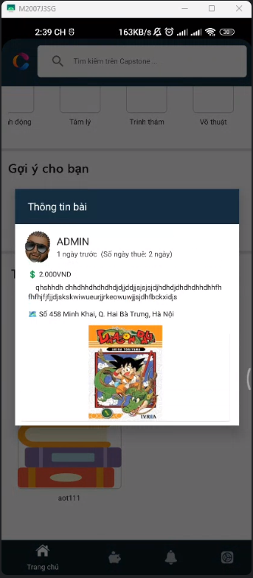

- post khi list ra nên để các record ngang như cái “gợi ý cho bạn”, thêm nút xem thêm để xem tất cả post

* thông tin bài post cần ghi rõ: các sách có trong post, tình trạng, tiền thuê và tiền sách cần có text để ghi rõ
* Tìm sách theo post , hiển thị thông tin sách đó đang nằm trong post nào
* Xem chi tiết sách trong post ntn
* “Gợi ý cho bạn làm hơn
* 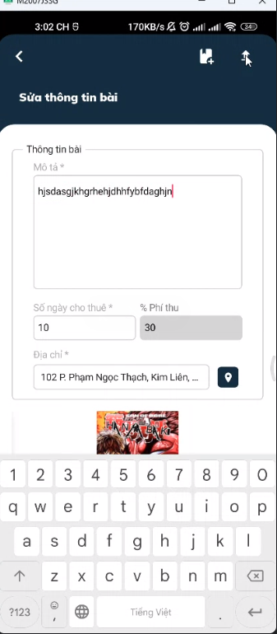 Nên Làm nút ở phần này ( ghi text rõ rang cho người dùng biết)

-Sửa text tạo đơn ký gửi chứ k phải tạo bài đăng

* 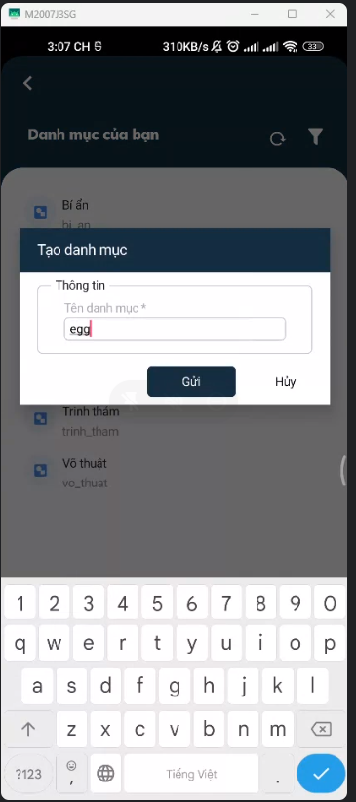Customer nhưng lại có edit category ??
* Phần thanh toán chọn tất cả, xong bỏ chọn thì bấm mua hàng bị lỗi ( sửa text nút mua hàng thành thuê )
* Không Thấy phần quét qr trên mobile